НАШ ДОЛГ – ЧТИТЬ И ПОМНИТЬ…

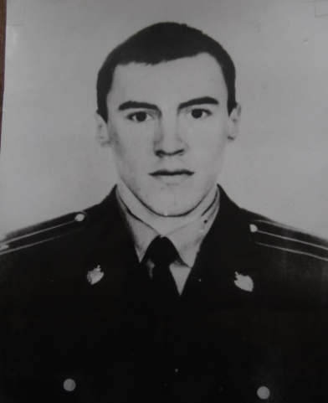

Лейтенант милиции Тимашков Владимир Юрьевич родился 20 октября 1974 года в п. Конышевка Курской области. С декабря 1996 по декабрь 1998 года обучался на очном отделении Курского филиала Орловской высшей школы МВД РФ. В декабре 1998 года принят на должность оперуполномоченного СОБРа УБОП при УВД Курской области. За время службы неоднократно выезжал в командировки в Чеченскую республику. Награжден медалью "За отвагу".
В 2000 году в очередной раз выехал в служебную командировку в Чечню. Принимал непосредственное участие в специальных операциях по разоружению незаконных вооруженных формирований. 6 марта в составе подразделения выдвинулся в район населенного пункта Комсомольское Урус - Мартановского района, захваченного боевиками. Во время проведения операции по освобождению села был смертельно ранен.
Указом Президента Российской Федерации за мужество и героизм, проявленные при исполнении служебного долга в условиях, сопряженных с риском для жизни, награжден орденом Мужества (посмертно).
Приказом МВД России № 489 от 4 августа 2004 года навечно зачислен в списки личного состава ОМСН КМ УВД Курской области.

6 марта в спортзале ОП МО МВД России «Фатежский» состоялся турнир по мини-футболу, посвященный памяти нашего земляка офицера СОБРа В.Ю. Тимашкова.

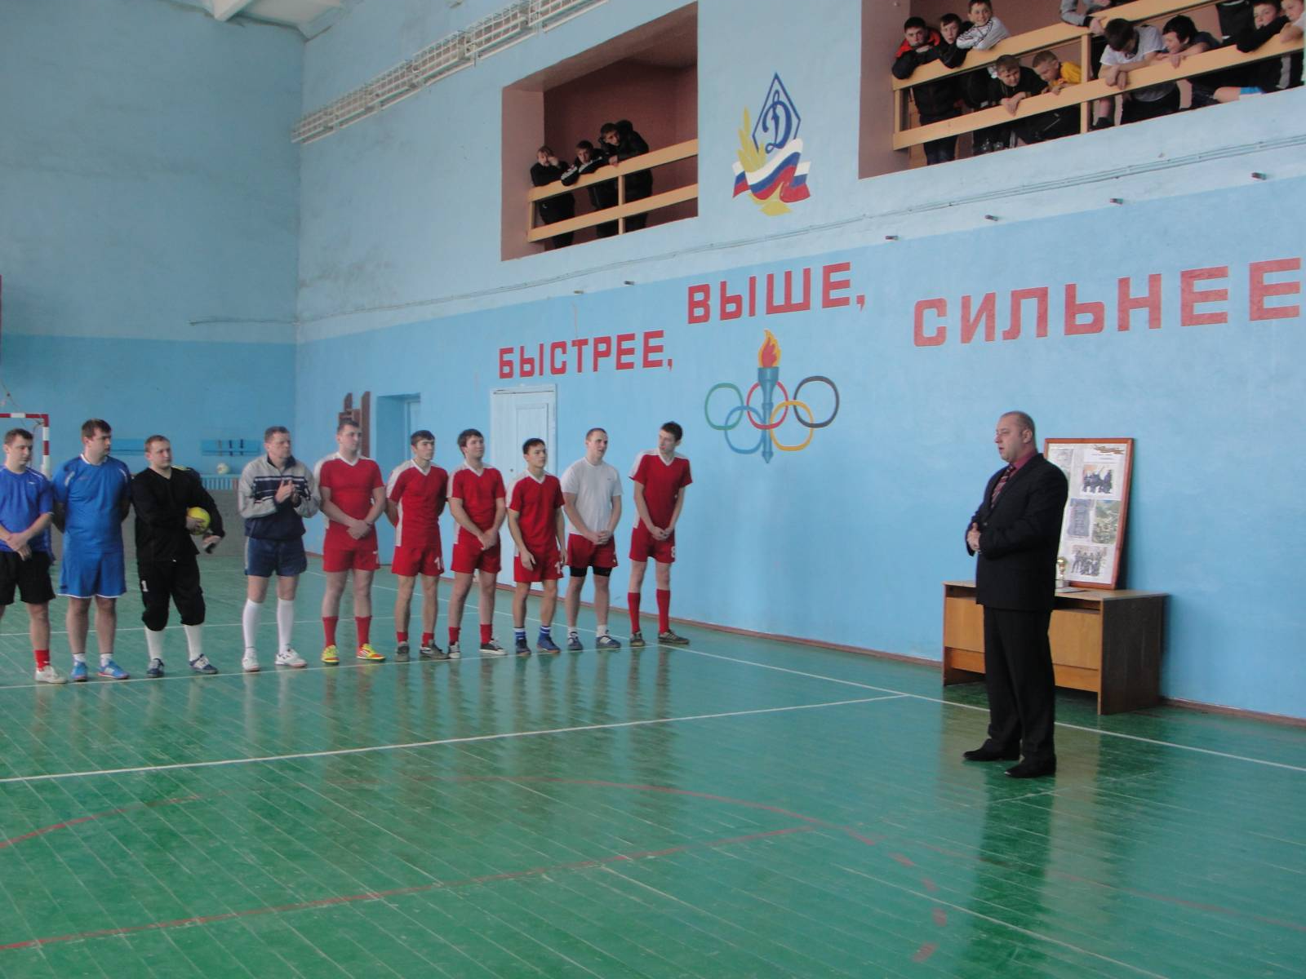

Перед футболистами и болельщиками со словами приветствия выступили Глава района Д.А. Новиков,

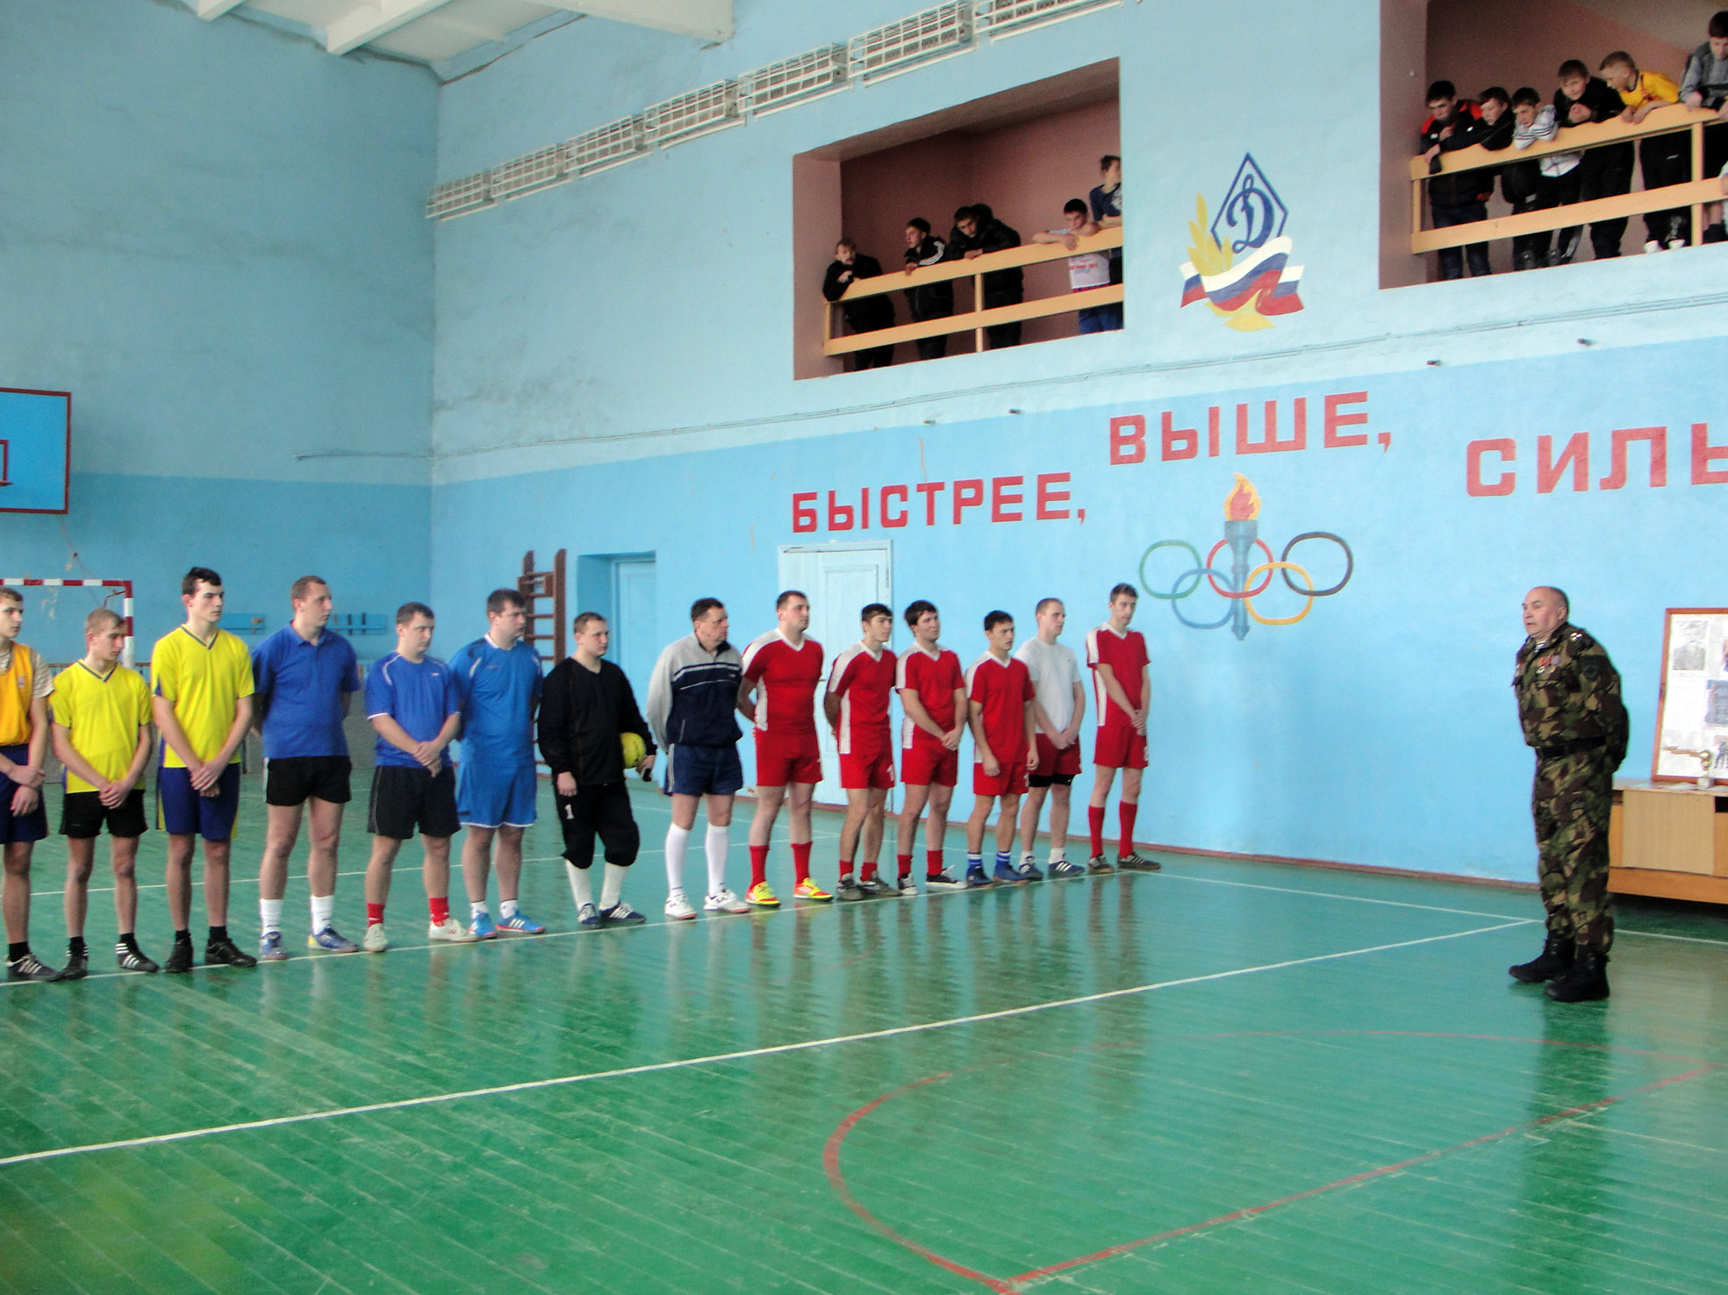

полковник полиции командир спецподразделения УМВД по Курской области Н.Ф. Сергеев.

На турнире присутствовали сослуживцы и друзья нашего земляка.
Соревнования открыли юные футболисты из Кашарской, Глазовской и Конышевской средних школ. За переходящий кубок имени Тимашкова боролись команды Конышевской школы, студентов и Конышевского ОП МО МВД РФ «Фатежский».
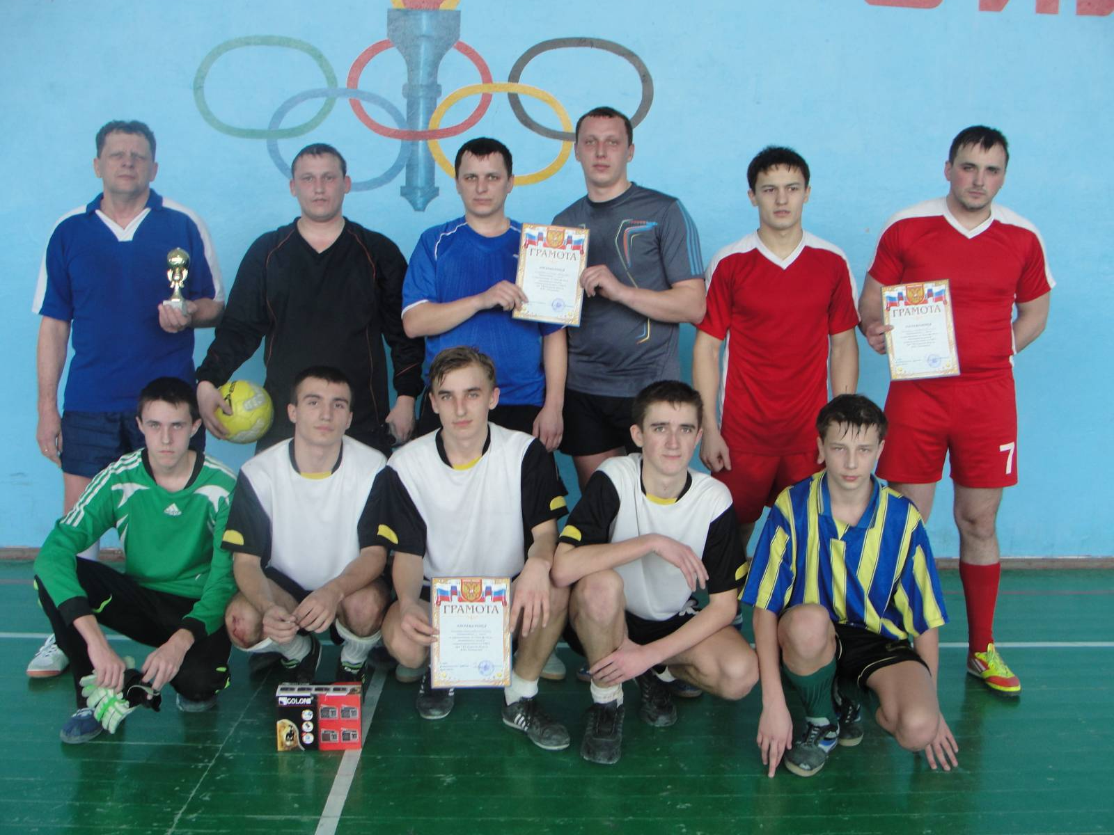

В упорной борьбе первое место заняли полицейские. Второе и третье места завоевали школьники и студенты соответственно.

